**今日の格言**

**『国があなたのために何をしてくれるのかを問うのではなく、**

**あなたが国のために何を成すことができるのかを問うて欲しい。』**

**Ask not what your country can do for you; ask what you can do for your country.**

[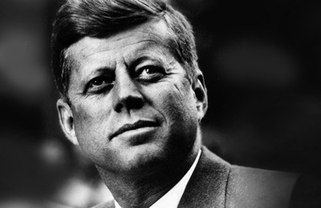](http://meigen-ijin.com/johnfkennedy/)

**John F. Kennedy**  
**ジョン・F・ケネディ**アメリカの第35代大統領。遊説先のテキサス州ダラスにて暗殺される。

国:　米国（マサチューセッツ州）  
生:　1917年5月29日  
没:　1963年11月22日（享年46歳）

印象に残るアメリカ大統領は？ という調査に対し、総合ランキング 1位は「ジョン・F・ケネディ」で56.5％で唯一の過半数。2位は「バラク・オバマ」で49.5％、3位は「ロナルド・レーガン」で40.6％、4位は「ビル・クリントン」で27.4％、5位は「エイブラハム・リンカーン」で25.9％という結果でした

**1位　「ジョン・F・ケネディ」　56.5％**2位　「バラク・オバマ」　49.5％  
3位　「ロナルド・レーガン」　40.6％  
4位　「ビル・クリントン」　27.4％  
5位　「エイブラハム・リンカーン」　25.9％  
6位　「ジミー・カーター」　19.3％  
7位　「ジョージ・W・ブッシュ」　17.5％  
8位　「リチャード・ニクソン」　16.1％  
9位　「ジョージ・ワシントン」　16.1％  
10位　「ジョージ・ブッシュ」　14.9％

スラムダンク　安西先生の言葉

[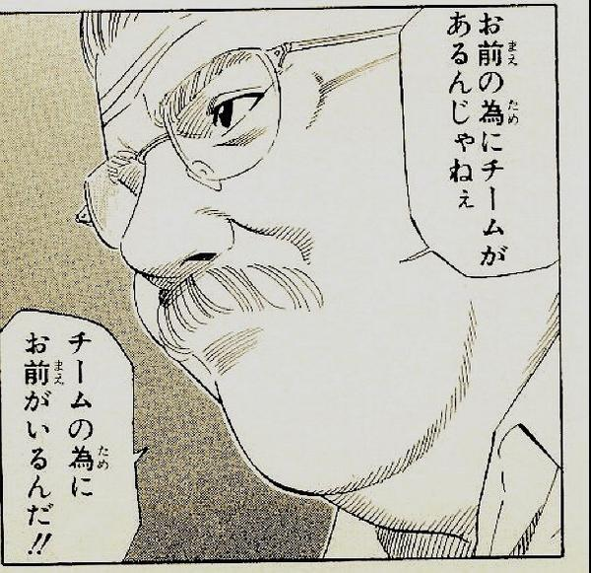](https://www.google.co.jp/url?sa=i&source=images&cd=&ved=2ahUKEwiu15Xd2ZXbAhVHzLwKHY9CDW0QjRx6BAgBEAU&url=https://twitter.com/slamdunk_e&psig=AOvVaw1AwHKRi45VT3-AtLXZO-C_&ust=1526954173337882)

あなたは，なぜ学校またはクラスにいるのでしょうか？

学校のために・・・クラスのために・・・自分ができることを考えてみましょう！